Действия ученика
войти в электронный дневник на edu.tatar.ru → выбрать Мои факультативы
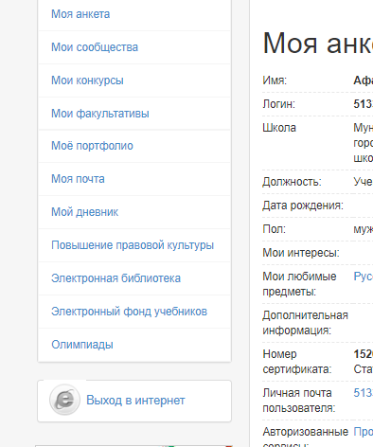

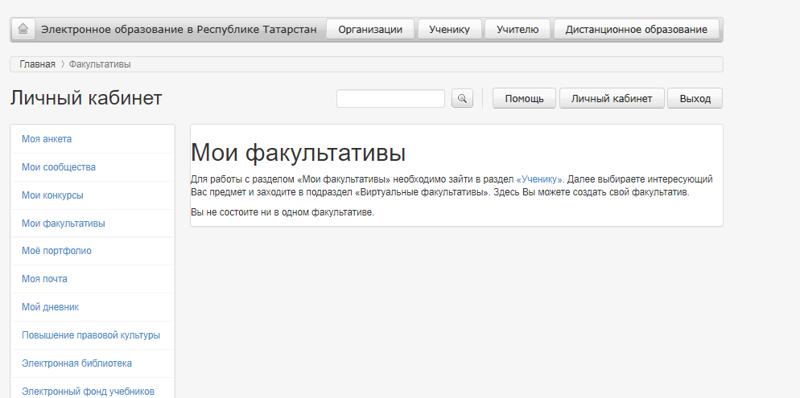

выбрать нужный предмет
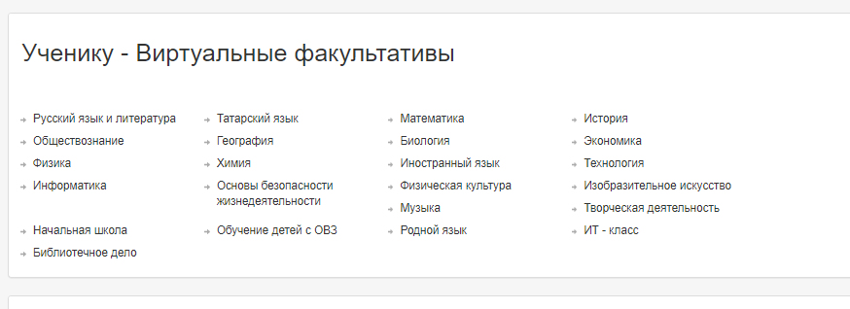
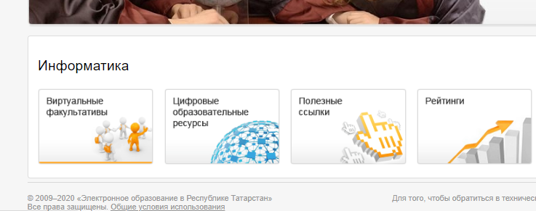
найти нужный факультатив
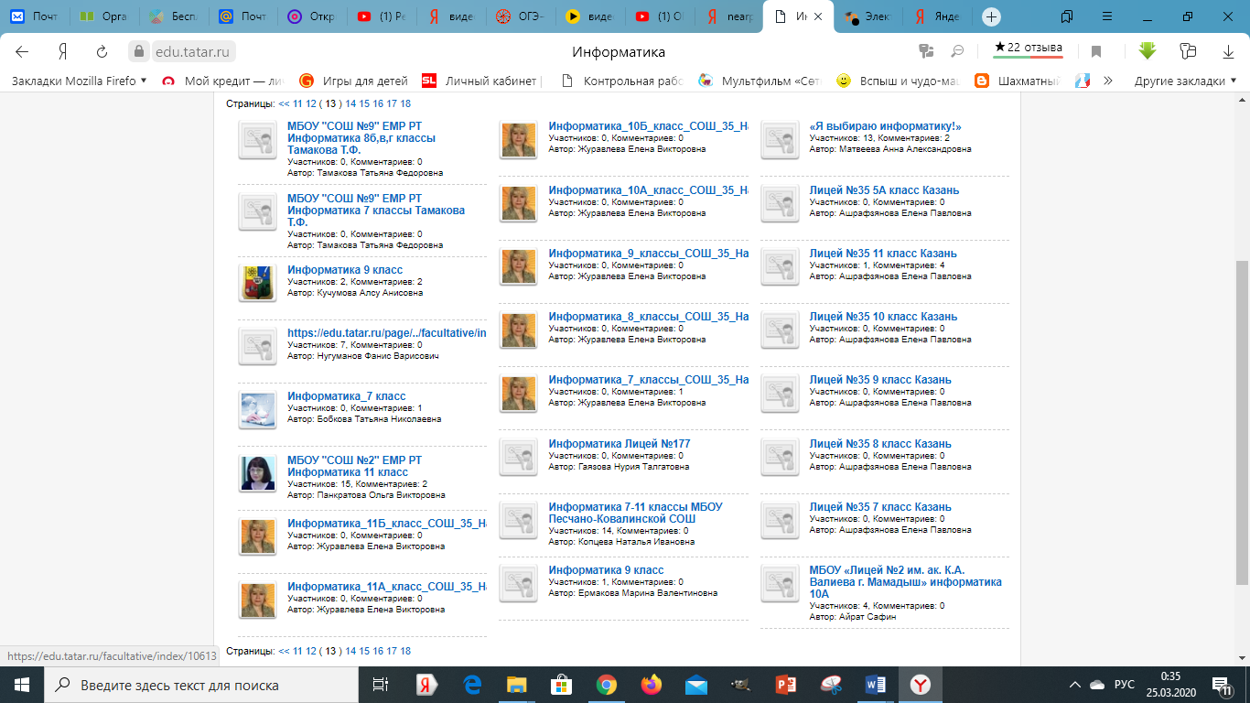
нажать ссылку ЗАПИСАТЬСЯ НА ФАКУЛЬТАТИВ
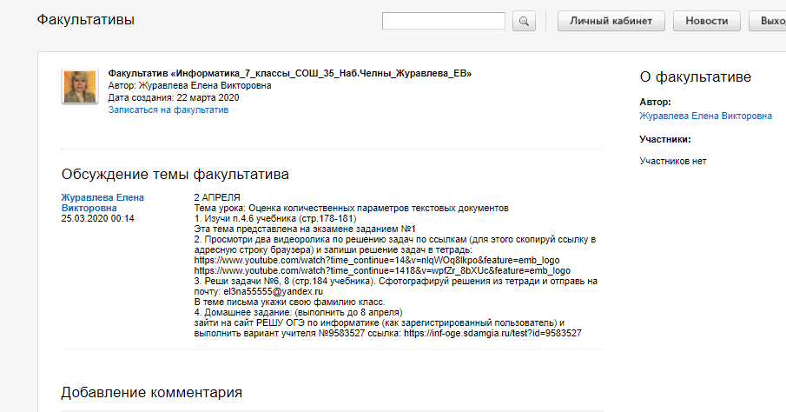
после записи, вы отобразитесь в списке Участников

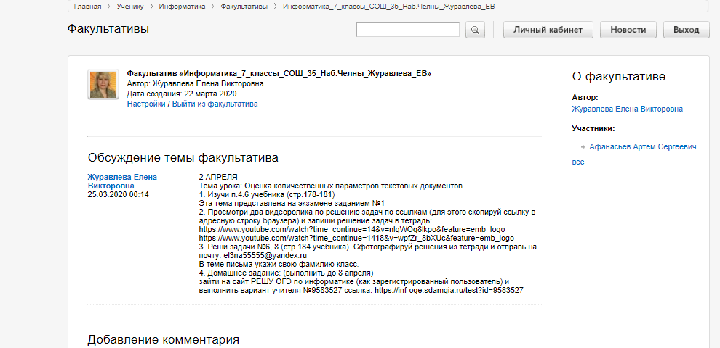
Теперь в вашем кабинете появилась ссылка фа факультатив, на который вы записались
